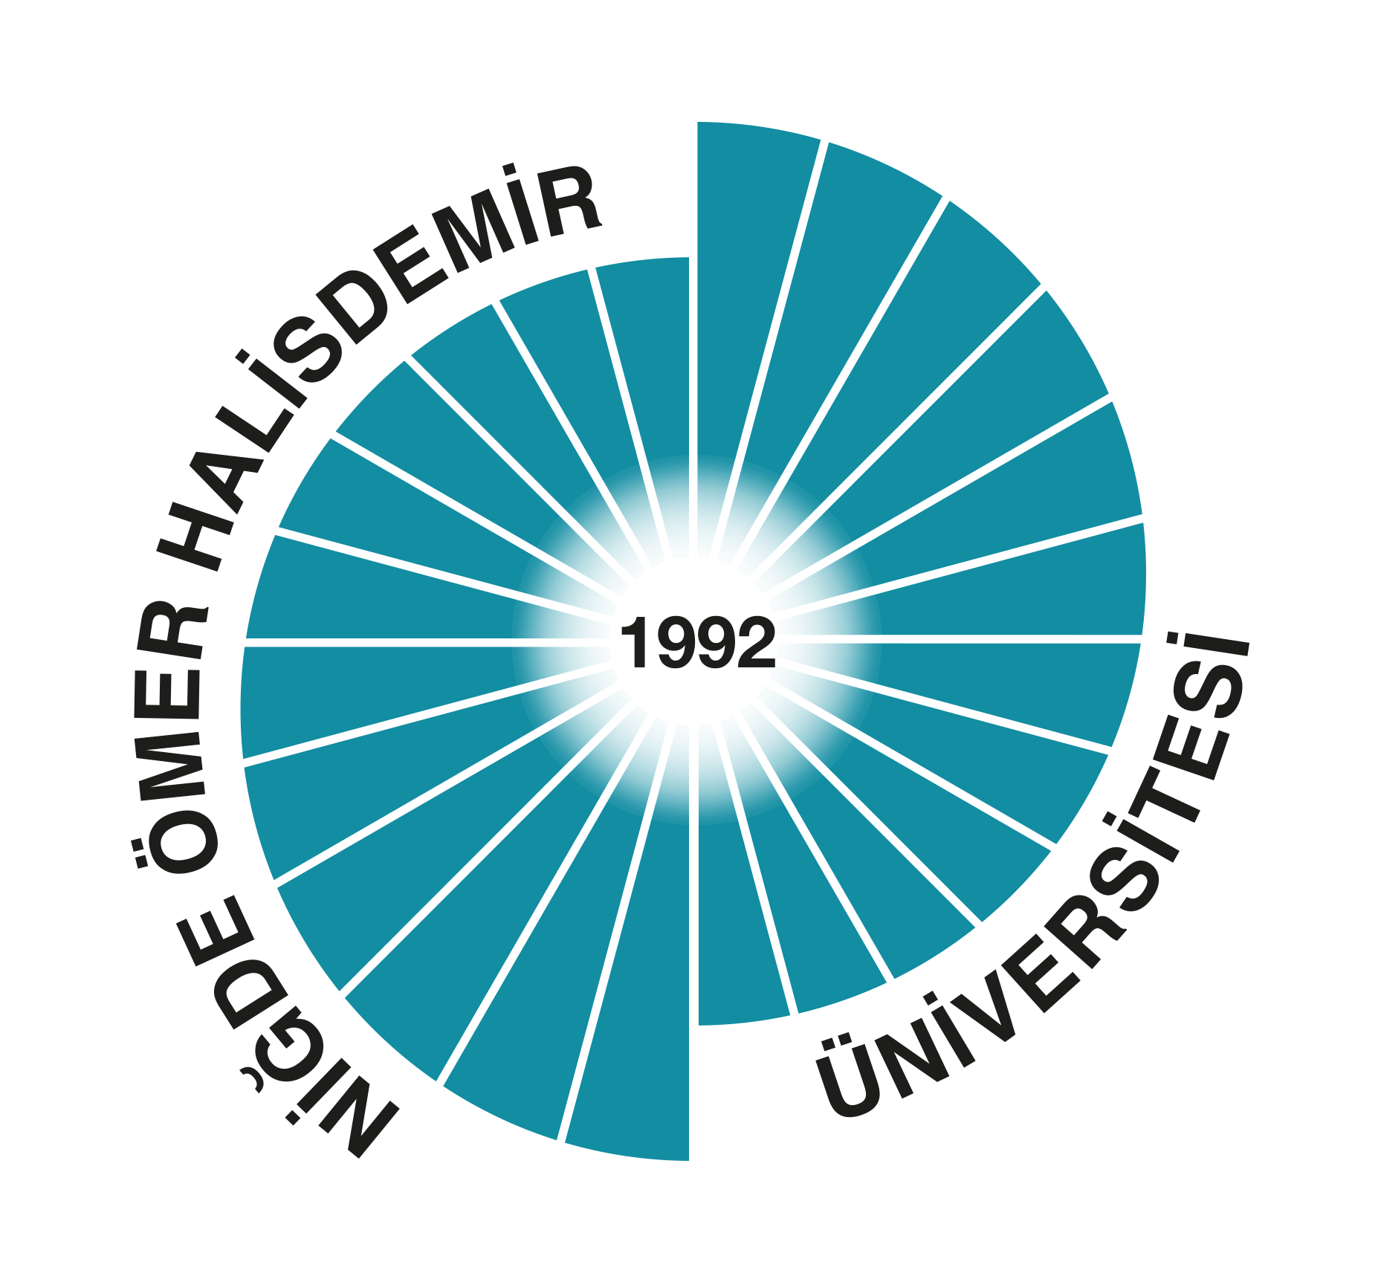

NİĞDE ÖMER HALİSDEMİR ÜNİVERSİTESİ
YÖNETİM GÖZDEN GEÇİRME (YGG) TOPLANTI RAPORU-2024

BİRİM ADI | Türk Musikisi Devlet Konservatuvarı
YGG DÖNEMİ | 2024 Yılı
BİRİM YGG TOPLANTI TARİHİ | 17 Şubat 2025
YGG TOPLANTI KATILIMCILARI | Müdür – Müdür Yrd. – Konservatuvar Sekreteri

GİRİŞ
Amaç: Üniversitemiz kalite çalışmaları kapsamında Türk Musikisi Devlet Konservatuvarı’nın Yönetim Gözden Geçirme (YGG) toplantılarını yapmak ve YGG raporunu hazırlamaktır.
Kapsam: YGG rapor dönemi 01.01.2024-31.12.2024 tarihleri ile akademik ve idari birimlerin tamamını kapsar.
Hedefler: Kalite güvence sistemi kapsamında, Türk Musikisi Devlet Konservatuvarı’nın ve üniversitemizin performans sonuçlarını ortaya koymak, analiz etmek ve bu analizler doğrultusunda iyileştirme hedeflerini net bir şekilde tanımlamaktır.

- Kalite Yönetim Sistemi ile İlgili İç ve Dış Hususlardaki Değişimler
(Eğitim ve Öğretim/Liderlik, Yönetim ve Kalite)
Değişim Alanları | 2023 | 2024 | Bir Önceki Yıla Göre Değişim Oranı
Akademik Personel Sayısı | 14 | 17 | %21,4
İdari Personel Sayısı | 7 | 8 | %14,28
Öğrenci Sayısı | 216 | 248 | %14,81
Öğretim Elemanı Başına Düşen Öğrenci Sayısı | 15,4 | 14,5 | -%5,84 (Olumlu bir azalma yaşanmıştır)
Bütçe Gerçekleşme Durumu (%) | %100 | %100 | yok
Personelin Aldığı Eğitim Sayısı | 6 | 8 | %33,3
Eylem Planı Sayısı | 2 | 2 | yok
Eylem Planları Gerçekleşme Durumu (%) | %100 | %100 | yok
Program Sayısı | 5 | 5 | yok
Akredite Olan Program Sayısı | - | - | yok

İyileştirme Faaliyetleri

- Paydaş Memnuniyeti ve İlgili Taraflardan Gelen Geri Bildirimler
(Liderlik, Yönetim ve Kalite)
Öğrenci Memnuniyet Oranı
2023 | 2024 | Bir Önceki Yıla Göre Değişim Oranı
%78 | %76 | -%2,56

Çalışan Memnuniyet Oranı (Varsa)
2023 | 2024 | Bir Önceki Yıla Göre Değişim Oranı
- | -

Dış Paydaş (Mezun/Danışma Kurulu…) Memnuniyet Anketi Uygulanma Durumu (Uygulandı/Uygulanmadı)
2023 | 2024
Mezun Anketi Türk Müziği ve Müzikoloji Bölümlerine uygulandı.  Danışma kurulu toplantısı yapıldı. | Mezun Anketi Türk Müziği ve Müzikoloji Bölümlerine uygulandı.  Danışma kurulu toplantısı yapıldı.

Paydaş Memnuniyeti İçin Gerçekleştirilen Toplantı Sayısı
2023 | 2024
3 | 1

İyileştirme Faaliyetleri

- Öğrenci Memnuniyeti ve İlgili Taraflardan Gelen Geri Bildirimler
(Eğitim ve Öğretim/Liderlik, Yönetim ve Kalite)

Bildirim Türü | 2023 | 2024 | Bir Önceki Yıla Göre Değişim Oranı
İYS Talep Sayısı | 125 | 54 | -%56,8  Uzaktan eğitim süreci bitmesinden dolayı İYS ile başvuru sayısı azalmıştır
İYS Taleplerinin Gerçekleştirilme Durumu | 125-125 | 54-54 | Yok  Tüm talepler cevaplanmıştır
Müdür/Dekan-Öğrenci Toplantı Sayısı | 1 | 1 | Yok
Açık Kapı Uygulaması (Var/Yok) | Yok | Var | %100
Danışman-Öğrenci Toplantısı Sayısı | 8 | 8
Aktif Danışmanlık Toplantı Sayısı | - | - | -Yok-  Aktif danışmanlar belirlendi lakin daha işlem başlamadı. Normal ders danışmanlığı yapıldı.
TOPLAM

İyileştirme Faaliyetleri

- Bilimsel/Sanatsal Faaliyetler (Ar-Ge/Toplumsal Katkı)
İzleme ve Ölçme Alanları | 2023 | 2024 | Bir Önceki Yıla Göre Değişim Oranı
Makale Sayısı | 4 | 9 | %125
Kitap Sayısı | - | 2 | %200
Kitap Bölümü Sayısı | 6 | 6 | yok
Bildiri Sayısı | 8 | 12 | %50
Patent Sayısı | - | - | yok
Proje Sayısı | 2 | 2 | yok
Başvurulan Öğrenci Proje Sayısı | - | 19 | %1900
Toplam Proje Bütçesi | 20.000 | 26.000 | %30  Tübitak 2209 projelerinin kabul durumu belli olmadığı için bütçeye eklenmemişlerdir.
Sanatsal Faaliyet Sayısı | 19 | 20 | %5,26
Birim Tarafından Düzenlenen Bilimsel Toplantı Sayısı (Panel/Sempozyum/Kongre vb.) | 1 | 1 | yok
İyileştirme Faaliyetleri
- İzleme ve Ölçme Sonuçları
İzleme ve Ölçme Alanları | 2023 | 2024 | Bir Önceki Yıla Göre Değişim Oranı
Danışma Kurulu Toplantı Sayısı | 1 | 1
Kalite Komisyonu Toplantı Sayısı | 3 | 5 | %66,6
Birimde Yapılan Anket Sayısı | 1 | 1 | Yok
Öğrenci Temsilcileri İle Görüşme Sayısı | 1 | 1 | Yok
Oryantasyon Eğitimine Katılım Sayısı | 50 | 45 | -%10
Hizmet İçi Eğitimlere Katılan Personel Sayısı ve Aldıkları Kişi/Saat Eğitim Verileri | 14/2 | 103/10 | %635,7 / %500
Mezun Öğrencilere Yönelik Gerçekleştirilen Faaliyet Sayısı | - | -
Bakım ve Kalibrasyona Tabi Cihazlara Yönelik Uygulama Sayıları | - | -
İyileştirme Faaliyetleri
- Üniversitemizin Kalite Yönetim Sisteminin Değerlendirilmesi
Güçlü Yönler | İyileştirmeye Açık Yönler | Öneriler
Kalite süreçlerine dair eğitim faaliyetlerinin yeterli sayıda yapılıyor olması.  İstekli personellere sahip olması.  Dijital alt yapı yeterliliğinin üst düzey olması.  Kurum içinde akredite olmuş bölüm sayısının hızla artması. | Aidiyet duygusunu ve kurumsal iletişim kültürünü arttıracak faaliyet ve tesis sayısı yetersiz. | Kurumsal etkinlikler düzenlenmesi (yemek, kahvaltı, tiyatro vb.)  Aidiyet duygusunu arttıracak olan imaj çalışmaları ve sosyal tesis yapılması

